**Описание Web-интерфейса страницы личных данных.**

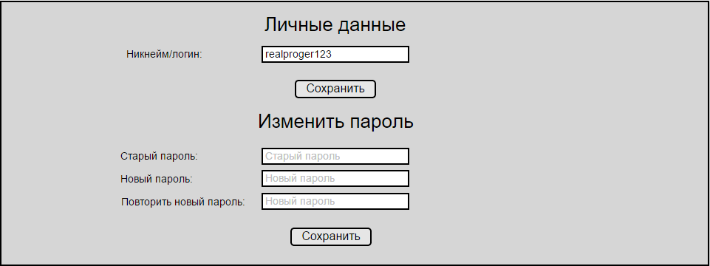

Рис. 1. Web-интерфейс страницы личных данных

Данная страница представляет собой набор текстовых полей, в которых изначально отображаются личные данные пользователя, которые заново прописываются в необходимом для изменения поле и сохраняются после нажатия кнопки «Сохранить». В случае изменения пароля старый пароль вводится вручную.